Semaine du 10/10/2022

1. Correction du travail à faire
Paragraphe sur la vitesse p 98 recopié dans la leçon ?

Ex 14 p 103
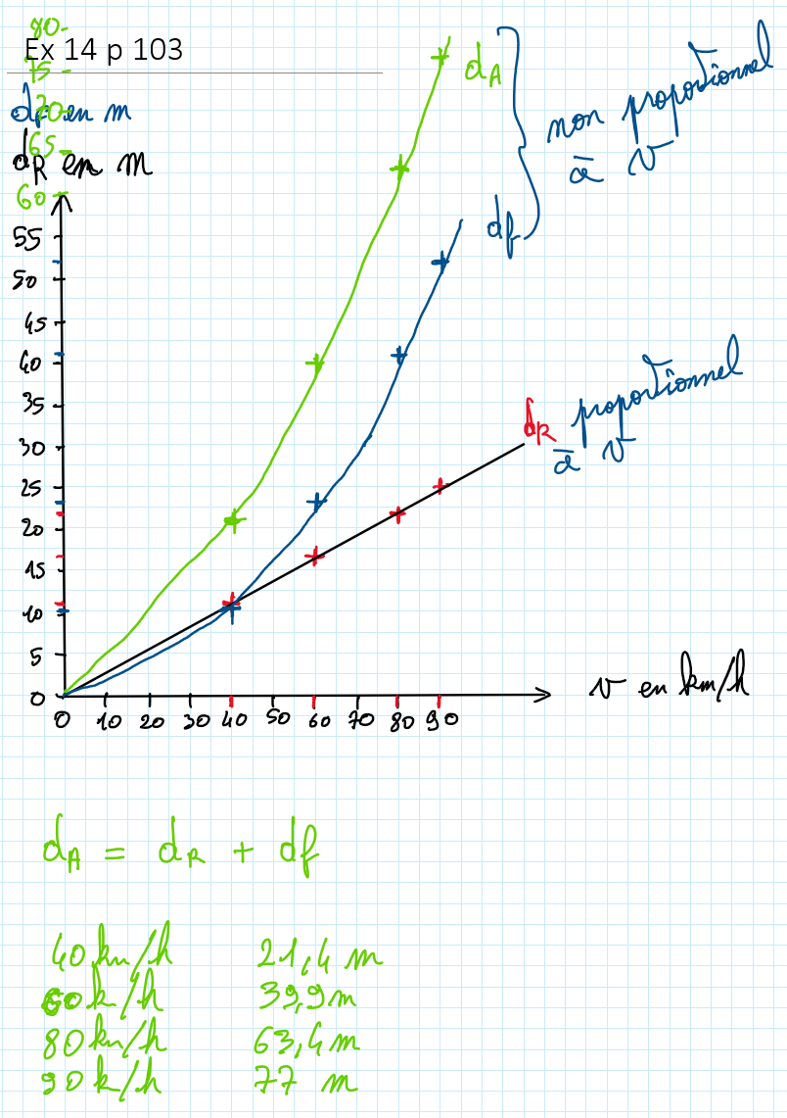

2. DS vitesse

3. Activité p 108 109
A faire côté exercice
Activité 1 p 108 109


